操作脚本：MeshReplace

操作脚本界面：MeshReplaceEditor

1. 选中MeshReplace物体，固定操作界面，右键点击Properties

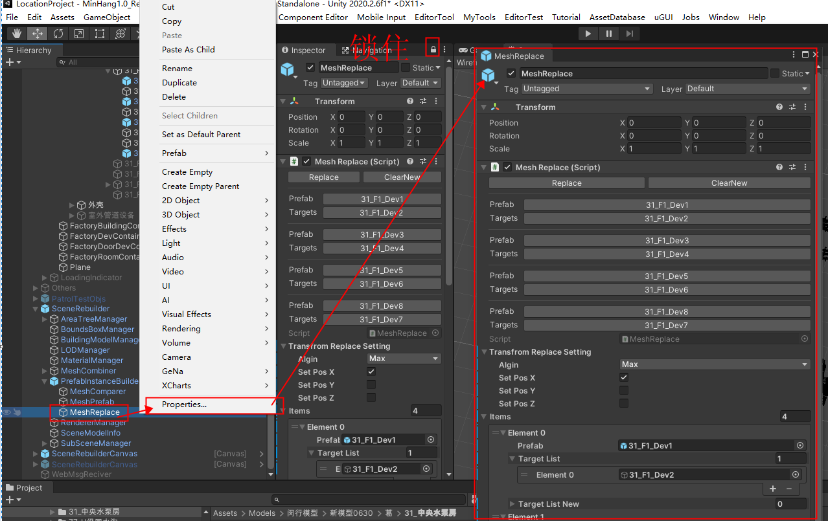

1. 观察场景，找出重复的模型，创建基本模型预设

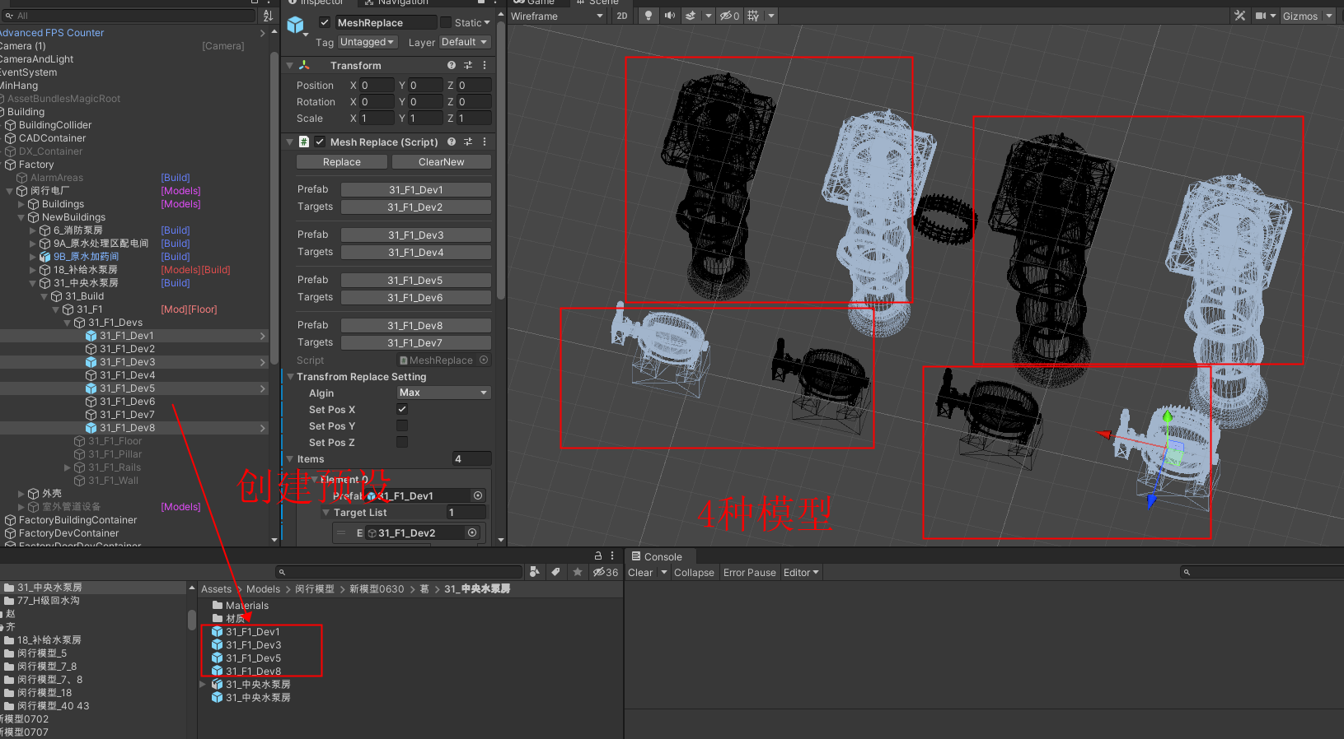

1. 设置替换模型的预设和目标

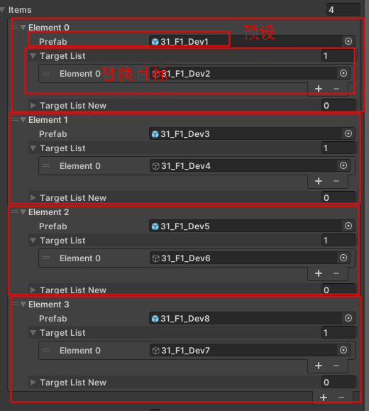

1. 设置对齐方式

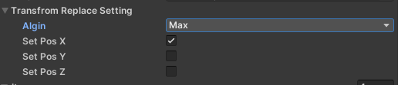

Align有4种方式，Pivot,Min,Max,Center。

由于目标对象模型和预设模型的轴心不一定相同，推荐用Min或者Max,具体多试几遍。

1. “预览”效果



设置Destroy和Hidden都为false，点击Replace，创建新模型，查看“预览”。

1. 应用替换

设置Destroy为true，点击Replace，应用替换效果。